國 科 會 生 命 科 學 研 究 推 動 中 心
高中生物自主學習 結案報告
一、基本資料
中文名稱 | 以健康與疾病為主軸的生命科學研習
英文名稱 | Life science study focusing on health and disease
中文摘要報告 | 為高中生物教師提供專業知能及素養提升管道，藉由學習新知識、交流和分享等方式，促進教師的專業成長，以因應社會和生物科技領域的不斷變化。
英文摘要報告 | Our objective is to create a platform for high school biology teachers to enhance their professional knowledge and literacy, fostering their growth through acquiring new knowledge, communication, and collaboration. This initiative aims to equip educators to effectively respond to the evolving demands of society and advancements in biotechnology.
目的 | - 提升高中教師生命科學探究能力，了解疾病的成因與機制。  - 持續檢討生命科學教育，提供新方向以改進教學方式、教材內容及活動流程，作為未來更新生命科學教育內容的參考依據。  - 培養設計微課程之能力，發展高中生自主學習。  - 加強中學與大學間的連結，履行本校高等教育的社會責任。
參加對象(含人數) | 國、高中生物教師共30人
預期效益達成狀況 | 學員普遍反應熱烈，表達未來願意再參加研習營，符合預期效益。
二、邀請主講人姓名及學經歷
姓名 | 學歷 | 經歷 | 現任
陳俊銘 | 國立陽明大學  生化所博士 | - Department of Molecular Genetics, The University of Texas, M.D. Anderson Cancer Center, Houston, Texas, USA博士後研究員  - 國立陽明大學生命科學系暨基因體科學研究所助理教授  - 國立陽明大學生命科學系暨基因體科學研究所副教授 | 國立陽明交通大學生命科學系暨基因體科學研究所教授兼所長
陳紀如 | 美國密西根州立大學 遺傳學學程博士 | The Wistar Institute (美國賓州大學) 博士後研究員  國立陽明大學 微生物及免疫學研究所 助理教授 | 國立陽明交通大學微生物及免疫學研究所
俞震亞 | 美國密西根大學  神經科學博士 | - 美國華盛頓大學生物化學博士後研究  - 國立陽明大學生命科學系暨基因體科學研究所助理教授  - 國立陽明交通大學生命科學系暨基因體科學研究所副教授 | 國立陽明交通大學生命科學系暨基因體科學研究所教授
李曉暉 | 國立臺灣大學  生物化學暨分子生物學研究所  博士 | - 國立臺灣大學生物化學暨分子生物學研究所博士後研究  - 美國加州大學聖地牙哥分校醫學工程研究所訪問學者  - 國立陽明大學生命科學系暨基因體科學研究所助理教授 | 國立陽明交通大學生命科學系暨基因體科學研究所副教授

三、議程
日期 | 議程時間 | 議程講員 | 議題
8/5 | 9:00-9:30 |  | 報到
8/5 | 9:30-12:00 (2.5h) | 陳俊銘 | 身體的塑造-基因、細胞、組織、器官與胚胎發育
8/5 | 12:00-13:20 |  | 午餐時間
8/5 | 13:20-15:20 (2h) | 陳紀如 | 病毒對人類健康與疾病的影響
8/5 | 15:30-17:30 (2h) | 俞震亞 | 神經系統與神經退化性疾病
8/6 | 9:00-12:00 (3h) | 陳俊銘 | 循環、呼吸、營養與消化系統與其常見疾病
8/6 | 12:00-13:20 |  | 午餐時間
8/6 | 13:20-15:20 (2h) | 李曉暉 | 泌尿系統介紹與其常見疾病
8/6 | 15:30-16:30 (1h) | 陳俊銘 | 人類演化與疾病
8/6 | 16:30-17:30 (1h) | 陳俊銘 | 從中西醫的觀點談健康與疾病

四、活動照片和影片
- 照片(至少10張，請填寫照片說明)
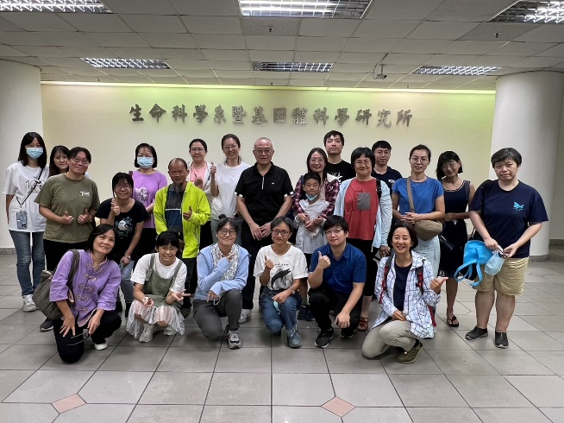 | 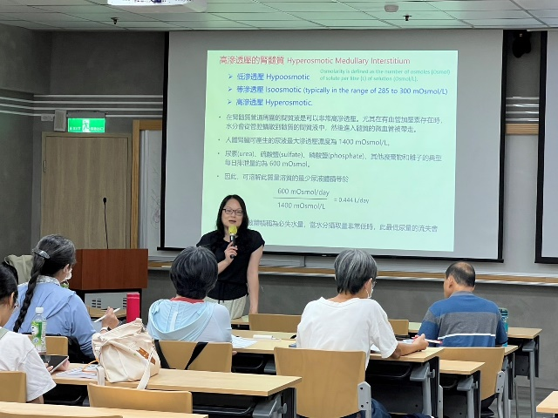
合照 | 李曉暉老師授課
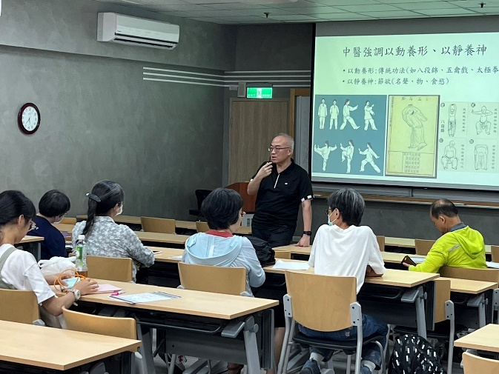 | 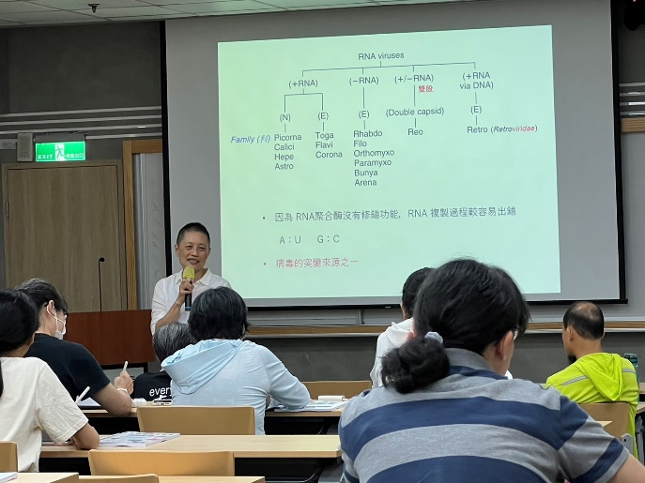
陳俊銘老師授課 | 陳紀如老師授課
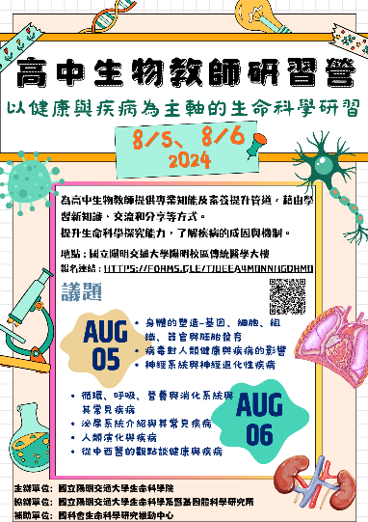 | 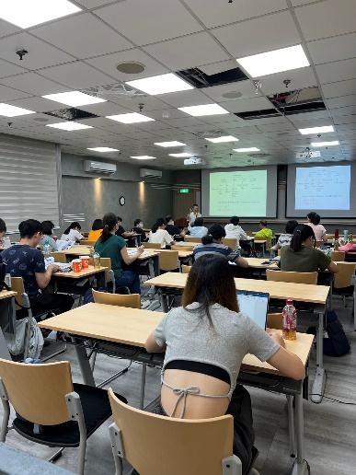
海報 | 研習活動學員
- 影片(1-2分鐘精華短片，請上傳至結案報告專區，並提供檔案名稱)

